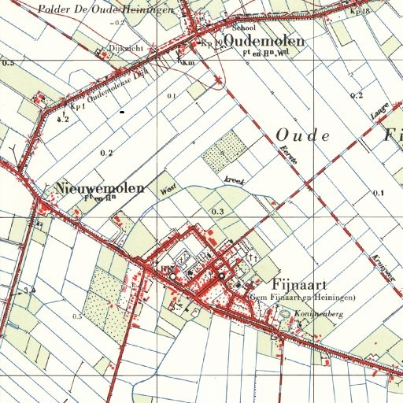

Wat omvat Fijnaart in 1958?
In die dagen is Fijnaart al een beetje gegroeid. Het dorp is al iets meer dan de Kadedijk, Molenstraat, Voorstraat, Kerkring en Langeweg.
De Valenciennesstraat is er al, evenals de Hazebrouckstraat. Deze straten zijn genoemd naar twee Noord-Franse steden die onze gemeente veel hulp verleend hebben na de ramp van 1953. De Vrouwe Jacobstraat bestaat al en daar is de veiling aan gelegen. De Wilhelminastraat is bebouwd tot aan de protestantse begraafplaats.
Dan de oostzijde van het dorp. De Boomgaardstraat is gebouwd sinds 1953. De Kon. Julianastraat is er en de Julianaschool is vanaf 1952 in gebruik. Aan de Tuinstraat staan 15 noodwoningen. Deze straat wordt later omgedoopt tot de H. van Disstraat.
Fijnaart is dan nog een echt agrarisch dorp met veel akkerbouw en fruitteelt.

